营运部发〔2020〕038号 签发人:李坚
关于宣传物料的陈列通知
- 物料
序号 | 物料 | 图片 | 数量 | 备注
1 | 吊牌 | 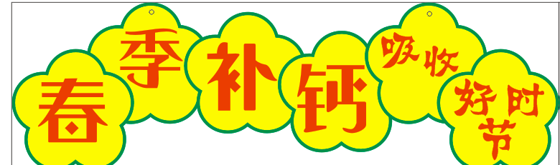 | 1 | 每个门店1个
2 | A4横版台卡 | 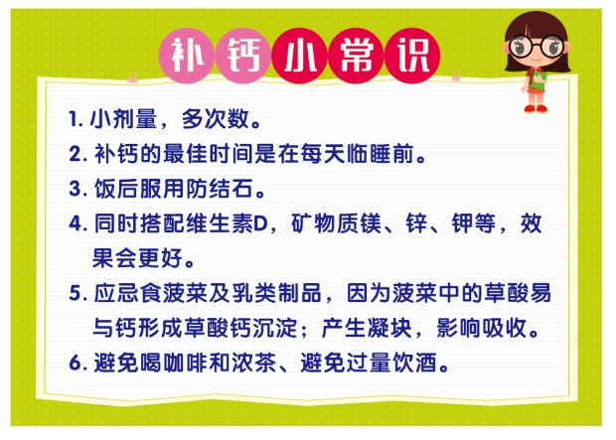 | 1 | 每个门店1个
3 | 立牌 | 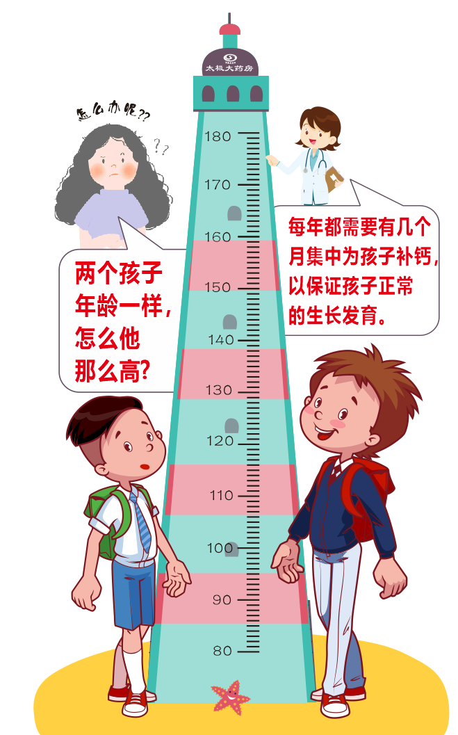 | 1 | 每个门店1个
4 | 商品  插卡 | 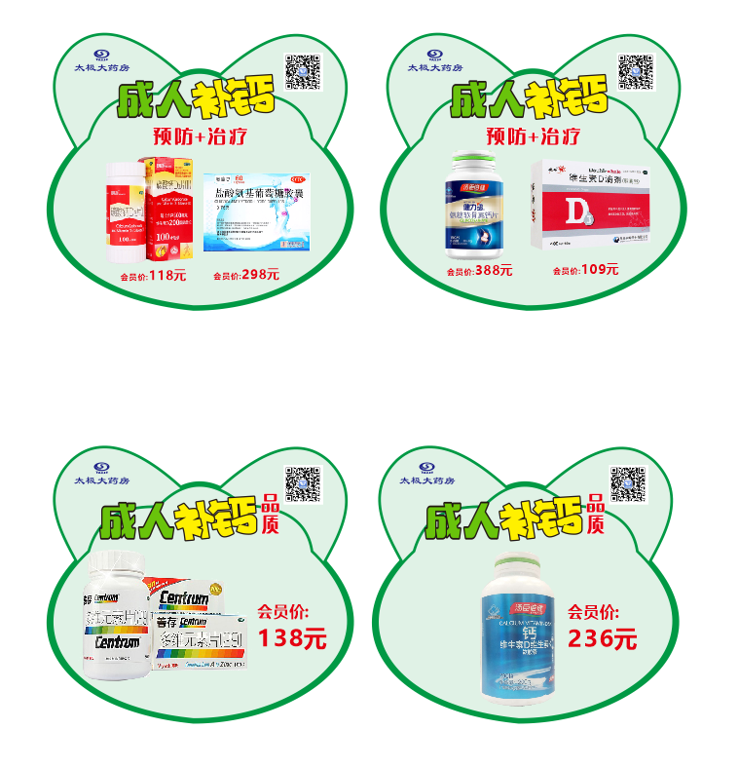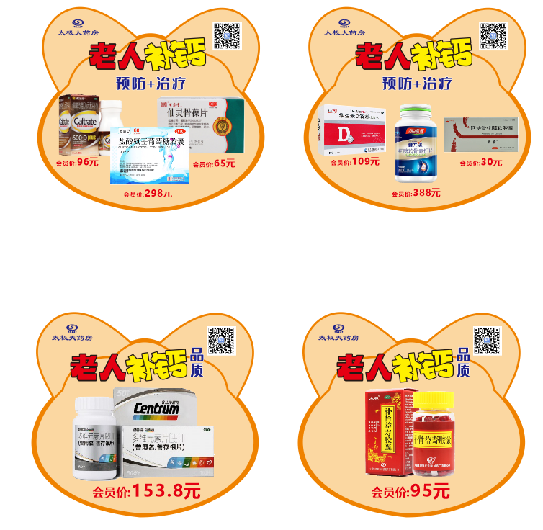  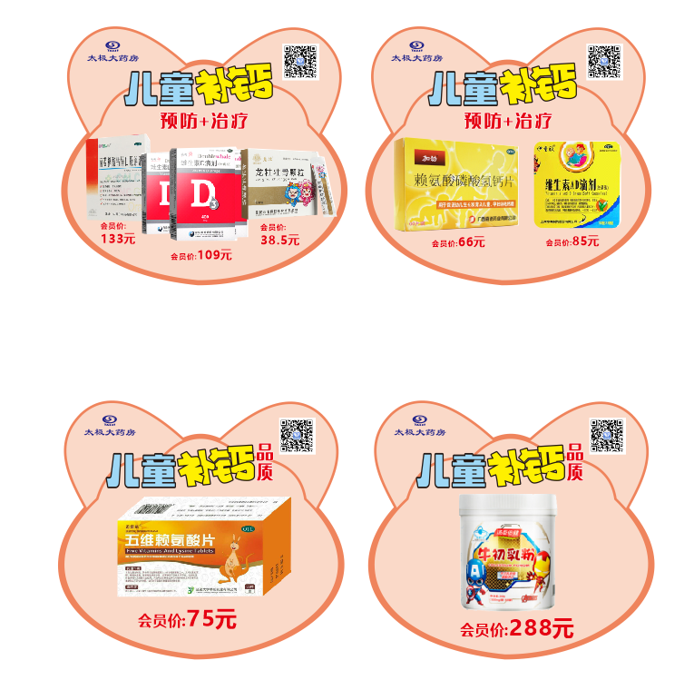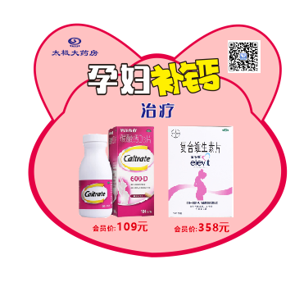 | 2套 | 每个门店2套
5 | 异形  分类卡 | 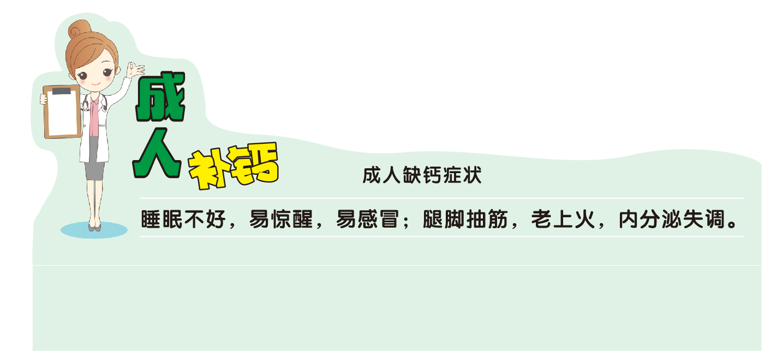  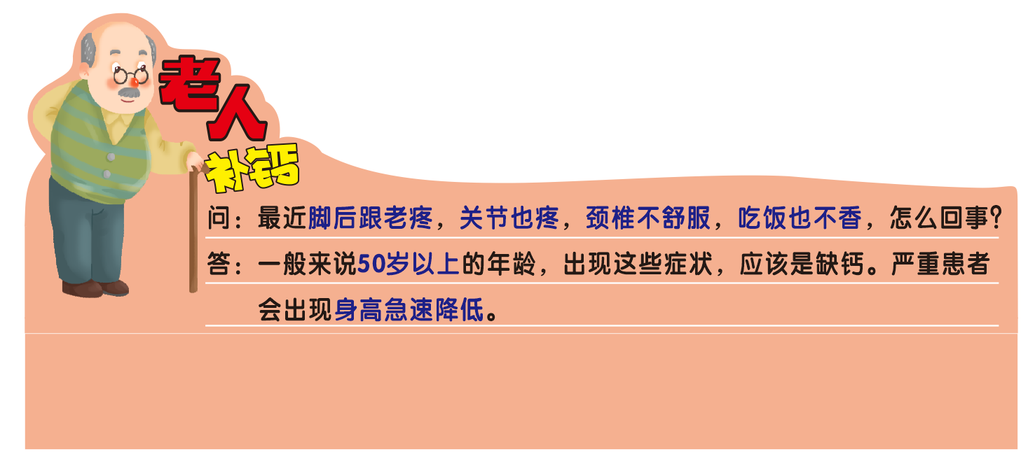  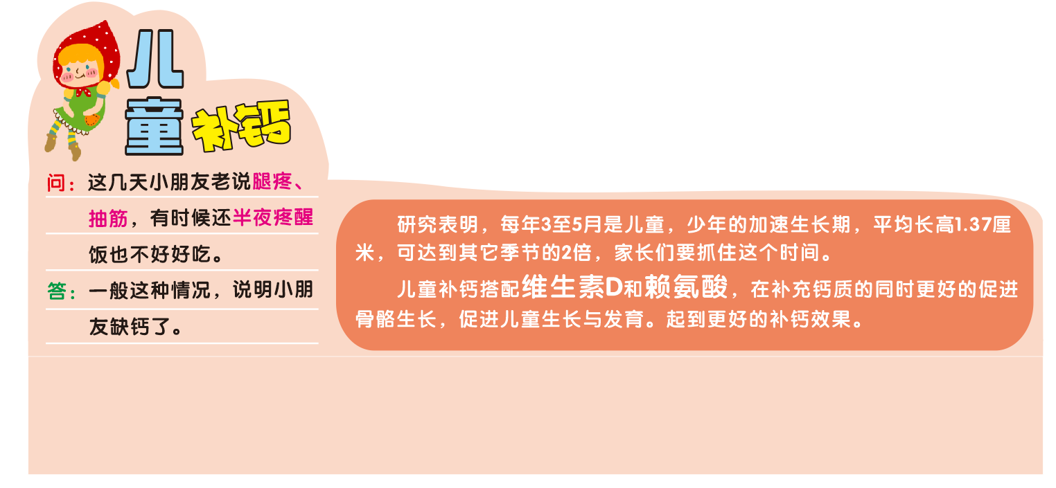  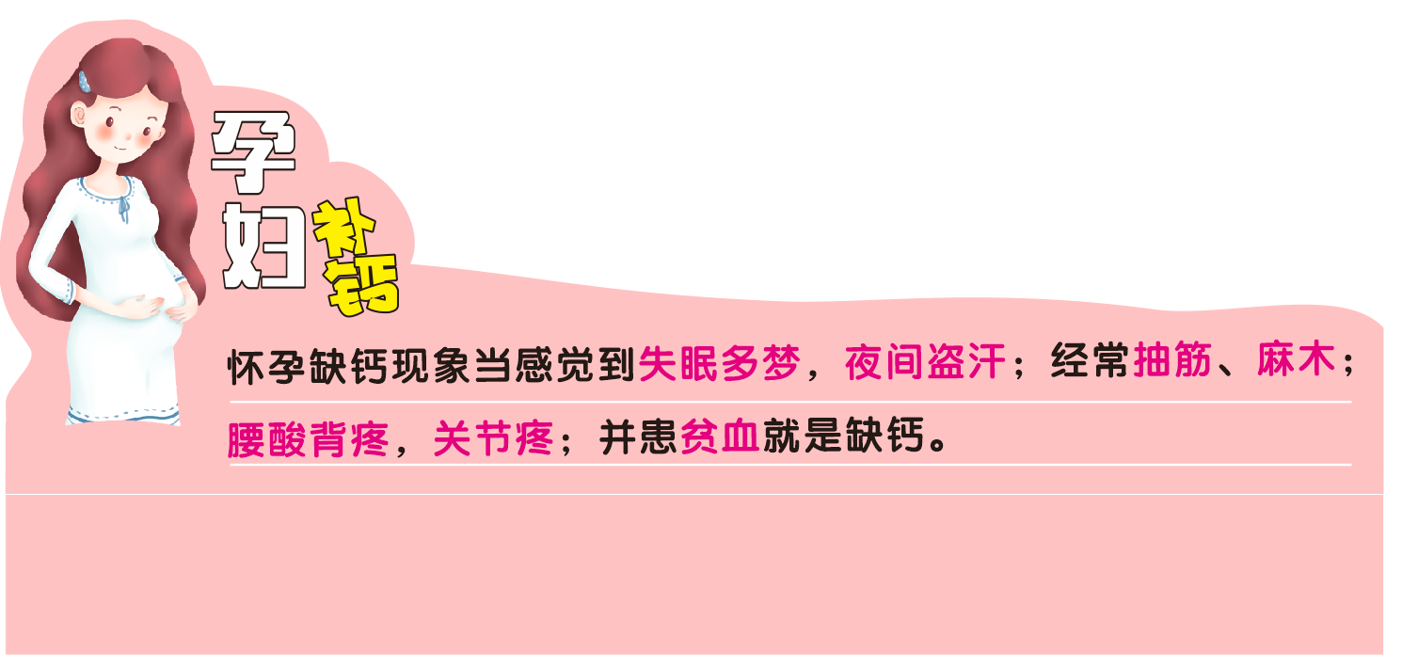 | 1套 | 每个门店1套
- 陈列

五、检核
门店：2020年2月29日下午19点前完成陈列并拍照上传至药店管家执行任务，片区长要在2月29日下午21点前在药店管家核检，不发、迟发、少发，按20元/店收取成长基金，陈列不合格的门店整改后再发照片直至整改合格。
营运部：于2月29日下午23点前在药店管家检核并通报。发现门店执行不到位，片区主管未检核的，片区主管罚款50元，门店罚款50元.
四川太极大药房连锁有限公司
2020年2月26日
主题词：门店消化不良宣传物料陈列 通知
四川太极大药房连锁有限公司 2020年2月26日印发
打印：张艳 核对：谭莉杨

